Отчёт по лабораторной работе№4

Создание и процесс обработки программ на языке ассемблера NASM

Марцев Аркадий Алексеевич

Содержание

1 Цель работы 1

2 Задание 1

3 Выполнение лабораторной работы 1

4 Выводы 5

# 1 Цель работы

Освоение процедуры компиляции и сборки программ, написанных на ассемблере NASM.

# 2 Задание

Здесь приводится описание задания в соответствии с рекомендациями методического пособия и выданным вариантом.

# 3 Выполнение лабораторной работы

1. Создайте каталог для работы с программами на языке ассемблера NASM:



Рис. 1

Создание каталога

1. Перейдём в созданный каталог:



Рис. 2

Переход в каталог

1. Создадим текстовый файл с именем hello.asm:



Рис. 3

Создание текстового файла

1. Откроем этот файл с помощью текстового редактора



Рис. 4

Открытие файла

1. Введём в него текст:

Рис. 5

Ввод текста

1. Скомпилируем данный текст



Рис.6

Компиляция текста

1. Проверим, что объектный файл был создан:



Рис. 7

проверка, что объектный файл был создан

1. Скомпилируем исходный файл hello.asm в obj.o и создадим файл листинга list.lst



Рис. 8

Создание файлов

1. Проверим, что файлы были созданы.



Рис. 9

Проверка, что файлы были созданы.

1. Передадим объектный файл на обработку компоновщику.



Рис. 10

Передача файла на компоновку

1. Проверим, что исполняемый файл hello был создан.



Рис. 11

Проверка, что исполняемый файл hello был создан

1. Зададим имя создаваемого исполняемого файла.



Рис. 12

Зададим имя создаваемого исполняемого файла

1. Запустим на выполнение созданный исполняемый файл, находящийся в текущем каталоге.



Рис.13

Запуск на выполнение созданный исполняемый файл

1. Создадим копию файла hello.asm с именем lab4.asm



Рис. 14

Создание копии файла с именем lab4.asm

1. Внесём изменения в текст программы в файле lab5.asm

Рис. 15

Внесение изменения в текст программы

1. Оттранслируем полученный текст программы lab5.asm в объектный файл. Выполним компоновку объектного файла и запустим получившийся исполняемый файл.

Рис. 16

Оттранслирование, компоновка, запуск

1. Скопировала файлы hello.asm и lab4.asm в локальный репозиторий в каталог ~/work/study/2023-2024/“Архитектура компьютера”/arch-pc/labs/lab04/ с помощью утилиты ср и проверил наличие файлов с помощью утилиты ls

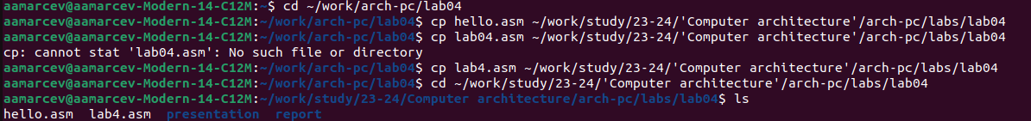

Рис. 17

Копирование файлов в локальный репозиторий

1. Загружаю файлы на Github

Рис. 18

Загрузка файлов на гитхаб

# 4 Выводы

В ходе выполнения работы, я освоила процедуры компиляции и сборки программ, написанных на ассемблере NASM.